颍上三中九年级期末练习卷
一、选择题（每小题4分，满分40分）
1抛物线的顶点坐标是·································（ ）
A．（2，1） B．（－2，1） C．（1，2） D．（1，－2）．
2、抛物线y=x²的图象向左平移2个单位，再向下平移1个单位，则所得抛物线的解析式为 【 】
A.y=x²+4x+3 B. y=x²+4x+5 C. y=x²－4x+3 D.y=x²－4x－5
3梯形ABCD的对角线AC、BD相交于O，G是BD的中点．
若AD = 3，BC = 9，则GO : BG =（ ）
G
A
B
D
C
O
A．1 : 2 B．1 : 3 C．2 : 3 D．11 : 20
4.已知锐角A满足$\sqrt{2}$sin A =1，则锐角A的度数为
A.30° B.45° C.60° D.75°
5.已知sinαcosα=$\frac{1}{8}$，且0°<α<45°，则sinα－cosα的值················（ ）········()
A．$\frac{\sqrt{3}}{2}$ B．－$\frac{\sqrt{3}}{2}$ C．$\frac{3}{4}$ D．±$\frac{\sqrt{3}}{2}$
O
B
C
A

6如图，A、B是函数的图象上关于原点对称的任意两点，BC∥轴，AC∥轴，
△ABC的面积记为，则（ ）
A． B． C． D．
7. Rt△ABC中∠C=90°，CD是斜边上的高，下列线段
中，不等于cosA的是（ ）(A）．$\frac{\text{AD}}{\text{AC}}$ (B)．$\frac{\text{AC}}{\text{AB}}$ (C)．$\frac{\text{BD}}{\text{BC}}$ (D)．$\frac{\text{CD}}{\text{BC}}$
8、如图，一圆内切于四边形ABCD，且AB=16，CD=10，则四边形的周长为( )
(A) 50 (B) 52 (C) 54 (D) 56°
9. 下列图案中，既是中心对称又是轴对称的图案是（ ）
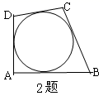

10．如图，⊙O的直径为10厘米，弦AB的长为6cm，M是弦AB上的一动点，则线段OM的长的取值范围是（ ） A. 3≤OM≤5
A
B
M
O
B. 4≤OM≤5 C. 3＜OM＜5 D. 4＜OM＜5

二、填空题（每小题5分，满分20分）
11如图，点A在双曲线$y=\frac{k}{x}$上，AB⊥x轴于点B，
且ΔAOB的面积为S_{ΔAOB}=2，则k=

12．若锐角α满足tan(α+15°)=1,则cosα=______ 。
13．如图4，点A在反比例函数$y=\frac{k}{x}$的图象上，AB垂直于x轴，若S_{△AOB}=4，那么这个反比例函数的解析式为______ 。
14．如图，以点O为位似中心，将五边形ABCDE放大后得到五边形A₁B₁C₁D₁E₁，已知OA=10cm，OA₁=20cm，五边形ABCDE的周长为15cm，则五边形A₁B₁C₁D₁E₁的周长为 cm。

三、解答下列各题
15（1）．已知在△ABC中，∠C=90°，$a=\sqrt{6}$,$c=2\sqrt{2}$,解这个直角三角形。

（2） 在直径为650mm的圆柱形油槽内装入一些油后，油面宽AB = 600mm，求油的最大深度.

16已知抛物线最大值为3，其对称轴为直线x=—1，且过点（1，—5），求其解析式。

17如图，△ABC是等腰三角形，∠ACB=90°，过BC的中点D作DE⊥AB，垂足为E，连接CE，求sin∠ACE
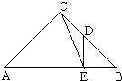

18.如图，在△ABC中，AD为中线，CF为任意直线且交AD于点E，交AB于点F，求证：$\frac{\text{AE}}{\text{ED}}$ =$\frac{2\text{AF}}{\text{FB}}$
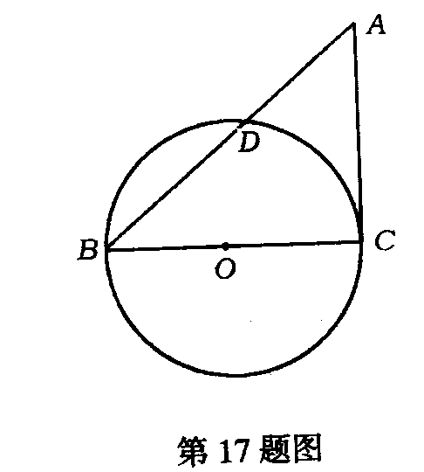

19已知：如图，BC是⊙O的直径，AC切⊙O于点C，AB交⊙O于点D，若AD︰DB＝2︰3，AC＝10，求sinB的值．

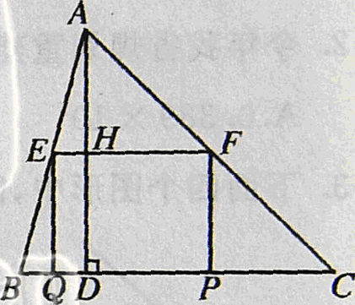
20如图，在△ABC中，∠C＝45°，BC＝10，高AD＝8，矩形EFPQ的一边QP在BC边上，E、F两点分别在AB、AC上，AD交EF于点H．（1）求证：＝；（2）设EF＝x，当x为何值时，矩形EFPQ的面积最大?并求其最大值；
题)

21. 如图⊙O1与⊙O2都经过A、B两点，经过点A的直线CD与⊙O1 交于点C，与⊙O2 交于点D。经过点B的直线EF与⊙O1 交于点E，与⊙O2 交于点F。求证：CE∥DF
1
2
O
O
F
A
B
E
C
D

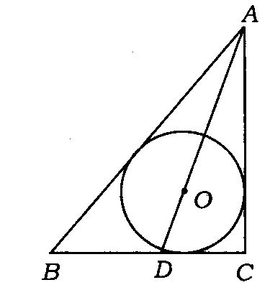
22. 如图，⊙O为△ABC的内切圆，∠C＝${\text{90}}^{∘}$，AO的延长线交BC于点D，AC＝4，DC＝1，则⊙O的半径等于多少

23二次函数$y=x^{2}+\text{px}+q(p<0)$的图象与x轴交于A、B两点，与y轴交于点C（0，-1），ΔABC的面积为$\frac{5}{4}$。
（1）求该二次函数的关系式；
（2）过y轴上的一点M（0，m）作y轴的垂线，若该垂线与ΔABC的外接圆有公共点，求m的取值范围；
（3）在该二次函数的图象上是否存在点D，使四边形ABCD为直角梯形？若存在，求出点D的坐标；若不存在，请说明理由。
